

Asociatia Salvatorillor Montani Baia Mare

NOTIUNI DE PRIM AJUTOR
(pentru uz intern)

Dr Adrian Dicu

Baia Mare 2011
CAPITOLUL I
1.1. Lantul supravietuiri

Lantul supravietuirii este alcatuit din verigile de baza necesare pentru a salva cel mai mare numar posibil de pacienti aflati în stop cardio-respirator (SCR) în faza prespitaliceasca. Puterea acestui lant este afectata direct de cea mai slaba veriga, astfel ca pentru salvarea unui numar mare de victime cu SCR, verigile acestui lant trebuie aplicate corect si în totalitate în faza prespitaliceasca.
Componentele lantului supravietuirii sunt urmatoarele:
- ACCESUL RAPID
- SUPORT VITAL DE BAZA (BLS)
PRIMUL AJUTOR DE BAZA PRECOCE
- DEFIBRILAREA PRECOCE
- SUPORTUL AVANSAT AL VIETII (ALS)

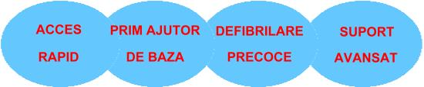

1. ACCESUL RAPID
Prin acesta se întelege declansarea sistemului de urgenta de catre populatie în cazul unui SCR. Acest acces trebuie sa fie rapid, usor si neconditionat. În Statele Unite accesul se face printr-un numar de telefon unic al serviciilor de urgenta „911”, iar în Europa acest model a fost preluat abia în anii 90 introducând un numar de telefon unic pentru toate serviciile de urgenta “112”. În România numarul de telefon care poate fi apelat în caz de urgente medicale este 112
2. PRIMUL AJUTOR DE BAZA PRECOCE
Acesta este de importanta majora dovedita în cazul unui SCR. Prognosticul pacientilor cu SCR la care s-a efectuat corect resuscitarea cardio-pulmonara de baza de la început este mult mai favorabil comparativ cu cel al pacientilor la care nu s-au efectuat manevrele de RCP (resuscitarea cardio - pulmonara) si au ramas o perioada de timp neasistati pina la sosirea echipei medicale. Populatia si personalul de interventie din cadrul serviciilor specializate cum ar fi pompierii, politia, etc. trebuie sa fie instruite în acest domeniu si sensibilizate de importanta majora a acestui act, în asteptarea sosirii echipelor medicale.
3. DEFIBRILAREA PRECOCE
Majoritatea situatiilor de stop cardiac la adult au initial la baza o fibrilatie ventriculara (FV). Unicul tratament eficient al fibrilatiei ventriculare este defibrilarea. Cu cât trece timpul, fibrilatia ventriculara devine mai rezistenta la defibrilare pâna se instaleaza asistola. Astfel o defibrilare efectuata imediat la apritia FV are sansa de reusita de peste 85%, însa o defibrilare efectuata la 5-8 minute de la aparitia FV are sansa de reusita variabila fara sa depaseasca 50% si care de obicei necesita multiple defibrilari cu energie mare.
Pentru a face defibrilarea accesibila personalului nemedical a fost creata o categorie de defibrilatoare numite defibrilatoare semiautomate. Aceste defibrilatoare în tari cum ar fi Statele Unite, Franta, Marea Britanie, etc. se afla în dotarea pompierilor, a politiei, a sefilor de gara, a stewardeselor la bordul avioanelor care transporta un numar mare de pasageri, astfel facind defibrilarea posibila cît mai precoce, înaintea sosirii echipajului medical calificat.
4. SUPORTUL AVANSAT PRECOCE AL VIETII
Aceasta veriga este de mare importanta în cazul pacientilor aflati în stop cardiac si care necesita îngrijiri de terapie intensiva, administrare de medicamente specifice si aplicare de manevre speciale în timpul resuscitarii. Timpul optim de sosire al acestor echipe trebuie sa fie sub 10 minute, cu conditia începerii RCP de baza de la aparitia evenimentului sau în cel mult 5-6 minute daca lipsesc verigile 2 si 3 din lantul supravietuirii.

Notiuni de anatomie

1. Notiuni de anatomie a sistemului respirator
Aparatul respirator este format din totalitatea organelor care contribuie la realizarea schimburilor de gaze dintre organism si mediul extern. Acest aprarat are rolul de a asigura preluarea oxigenului din aer si eliminarea dioxidului de carbon din organism. În plus la nivelul acestui aparat se percepe mirosul (partea superioara a cavitatii nazale) si se realizeaza fonatia-vorbirea (la nivelul laringelui, corzilor vocale).
Aparatul respirator este alcatuit din:
- caile aeriene-respiratorii prin care aerul patrunde si iese din organism
- plaminii sunt organele la nivelul carora are loc schimbul de gaze.
Caile aeriene se împart în cai aeriene superioare si inferioare.
Cele superioare sunt alcatuite din cavitatea nazala si faringe iar cele inferioare sunt alcatuite din laringe, trahee si bronhii.
Cavitatea nazala este primul segment al cailor respiratorii si este divizata de septul nazal în doua cavitati numite fose. Fosele nazale sunt captusite cu o mucoasa umeda, care are rolul de a încalzii aerul. Tot aici se gaseste mucusul, cu rol de a retine impuritatile din aer. Deci nasul are rolul unui adevarat filtru.
Faringele este un organ comun pentru calea aeriana si digestiva (alimentara).
Laringele este organul vorbirii, este format din mai multe cartilaje mobile, cel mai mare fiind asezat în fata ca o proeminenta având forma unei carti deschise, cunoscuta si sub denumirea de “Marul lui Adam”. În laringe se gasesc si doua perechi de cute (pliuri) numite corzi vocale, cele situate inferior au rolul în producerea sunetelor.
Traheea continua laringele, este situata în fata esofagului. Se ramifica la partea sa inferioara în doua ramuri care se numesc bronhii principale.
Bronhiile sunt ultimele segmente ale cailor aeriene inferioare si fiecare din ele patrund în cite un plamin.
Plaminii sunt organe pereche asezati în cutia toracica si cuprind între ei inima.
Respiratia
Aerul patrunde în plamini pe caile respiratorii cu ajutorul contractiei muschilor cutiei toracice numiti muschi respiratori. Acesta este actul respiratiei. Apoi muschii respiratori se relaxeaza si se contracta muschii expiratori, ca urmare o parte din aerul din plamini se elimina; acesta este procesul expiratiei. Inspiratia si expiratia se repeta în ritm de 14-18/minut în functie de nevoile organismului. Varieaza în functie de virsta si sex (este mai accelerata la copii si la femei).
Valori normale ale frecventei respiratorii:
- Nou-nascuti = 40/min
- Copii = 20 - 30/min
- Adulti = 14 - 18/min
Masurarea frecventei respiratiilor se face timp de un minut având mâna asezata pe toracele pacientului, se numara expansiunile toracice fara ca pacientul sa constientizeze acest lucru.
2. Notiuni de anatomie a sistemului circulator
Aparatul cardio-circulator este format dintr-un organ central - inima - si un sistem închis de vase, format din artere - capilare - vene.
Inima este un organ musculos, cavitar, de aproximativ 300 g cu un volum care a fost comparat cu volumul pumnului drept al unui adult.
Este alcatuit din doua jumatati complet separate, dreapta si stânga, despartite printr-un perete vertical. Fiecare jumatate este la rândul ei împartita de un perete transversal în câte doua camarute, care comunica între ele. Camarutele din partea de sus se numesc atrii, iar cele din partea de jos se numesc ventriculi.
Arborele circulator este format din artere, capilare si vene.
Arterele sunt vase sangvine prin care circula sângele de la inima în întreg organismul. Calibrul arterelor scade de la inima spre periferie.
Venele sunt vase care aduc sângele la inima. Calibrul lor creste de la periferie spre inima.
Capilarele sunt vase cu calibru mic, prin care se face schimbul nutritiv între sânge si celule. Sângele circula într-un singur sens: artere-capilare-vene.
Arterele si venele poarta diferite denumiri, dupa regiunea si organul pe care-l iriga.
În structura arborelui circulator exista:
- circulatia mare
- circulatia mica
Circulatia mare transporta oxigen spre tesuturi si organe, aduce CO2 de la tesuturi si organe spre inima, având traseul: inima-artere-organe-vene-inima.
Circulatia mica asigura transportul sângelui neoxigenat de la cord spre plamâni si a celui încarcat cu oxigen înapoi la inima.
Circulatia sângelui prin artere se face prin împingerea sângelui ca urmare a contractiei ventriculelor. Sângele este împins cu intermitenta prin contractii, dar el curge în curent continuu, datorita elasticitatii peretilor arteriali. Peretii arterelor opun rezistenta, ceea ce face, ca sângele sa fie sub o anumita presiune sau tensiune. Aceasta se numeste presiune sau tensiune arteriala (TA). Deci TA reprezinta presiunea exercitata de sânge asupra peretilor arterelor.
TA variaza în functie de vîrsta, sex, ora din timpul zilei si gradul de activitate.
Valori normale:
Adult: 115-140 / 70-90 mmHg,
Valori peste cele normale poarta numele de hipertensiune.
Valori sub cele normale poarta numele de hipotensiune.
Sistola=contractie, diastola=relaxare.
Masurarea TA:
- pozitia pacientului: decubit dorsal, dupa un repaus de 10 minute;
- la 1/3 inferioara a bratului se aseaza mansonul tensiometrului;
- stetoscopul se pune pe proiectia arterei brahiale ( marginea inferioara a bratului);
- se umfla mansonul tensiometrului pâna pe la 180/ 200 mmHg, ca apoi sa se înceapa dezumflarea lenta;
- valorile TA reprezinta prima si ultima bataie care se aud cu ajutorul stetoscopului în timpul dezumflarii mansonului;
Cu fiecare contractie se împinge în aorta un val de sânge, care izbeste sângele existent în vas si se propaga ca o unda, dând pulsul.
Pulsul se masoara prin comprimarea unei artere pe un plan osos, cu 2-3 degete, cel mai frecvent la artera radiala, se masoara timp de 1 minut.
Valori normale:
- adult 60-80 / minut;
- copii 90-100 / minut;
- nou nascut 130-140 / minut;
Cresterea frecventei peste valorile normale se numeste tahicardie, scaderea frecventei sub valorile normale poarta numele de bradicardie.

Etapele resuscitarii cardio-respiratorii

Acest termen include toate elementele de resuscitare fara echipament, efectuata de o persoana sau de persoanele care acorda primul ajutor la o victima aflata în stop
cardio-respirator.
Aceste elemente includ
- evaluarea primara,
- asigurarea libertatii cailor aeriene,
- ventilatia artificiala cu aer expirat si
- masajul cardiac extern.
Scopul suportului vital de baza este mentinerea unei circulatii si a unei ventilatii adecvate nepermitând instalarea starii de moarte biologica pâna la sosirea personalului medical calificat. Cu alte cuvinte resuscitarea cardio-pulmonara de baza este un ansamblu de manevre care incearca sa mentina perfuzia si oxigenarea organelor vitale (creier,cord). Câteodata aceasta operatiune poate sa necesite un timp îndelungat depinzând de cauza care a dus la instalarea stopulu cardiac. Orice întârziere reduce sansa victimei de a-si reveni. De aceea trebuie actionat rapid si conform protocolului.

ALGORITM DE SUPORT VITAL BAZAL
LA ADULT
1. Pacientul nu răspunde la stimuli ?
2. Chemaţi ajutor
3. Deschideţi căile aeriene
4. Pacientul nu respiră normal ?
4. Sunaţi la 112
5. 30 de compresii toracice urmate de 2 respiratii
6. RCR 30:2
1. Evaluarea primara:
Siguranta salvatorului: Salvatorul evalueaza situatia generala asigurându-se de lipsa oricarui pericol. Asigurati-va ca nici victima si nici dvs. nu sunteti în pericol. Riscurile majore pentru salvator pot fi: avalansa, teren dificil sau instabil, etc
Nivelul de constienta: Se evalueaza starea victimei: este constient sau inconstient? Îl scuturam cu grija de umar si îl întreabam cu voce tare: “Ce s-a întâmplat? Va simtiti bine?” sau încercam sa-l determinam sa raspunda la comenzi ca de exemplu: “Deschideti ochii.”
Daca raspunde sau se misca, deci victima este constienta, se lasa în pozitia în care a fost gasita, (asigurati-va înca odata ca nu este în pericol) si incercati sa identificati motivul pentru care pacientul se afla în pozitia respectiva. Se cheama ajutor calificat anuntând situatia la 112. Starea victimei se reevalueaza periodic pâna la sosirea echipei calificate.
În cazul în care victima nu raspunde, deci este inconstienta se incepe resuscitarea cardio respiratorie
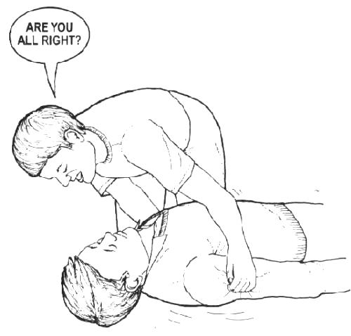
2. ABC-ul resuscitarii:
Etapele de actiune în evaluarea functiilor vitale:
- A. Airway. – Eliberarea cailor aeriene. Mentinând deschise si libere caile aeriene se permite circulatia aerului între organism si mediul înconjurator.
- B. Breathing – Respiratia - Procesul prin care patrunde aerul în plamâni si se elibereaza dioxidul de carbon în aerul atmosferic.
- C. Circulation - Circulatia - Circulatia sângelui prin organism.
A. Airway. – Eliberarea cailor aeriene
Eliberati caile respiratorii prin ridicarea barbiei si hiperextensia capului apasând pe frunte. Puneti una dintre mâini pe fruntea pacientului (astfel încât degetul mare si cel aratator sa ramâna libere pentru a putea pensa nasul victimei când i se face respiratie gura la gura.) În acelasi timp cu doua degete de la mâna cealalta ridicati barbia victimei. În cazul victimei inconstiente este posibil ca limba sa-i cada în spate spre faringele posterior blocând astfel caile aeriene superioare.
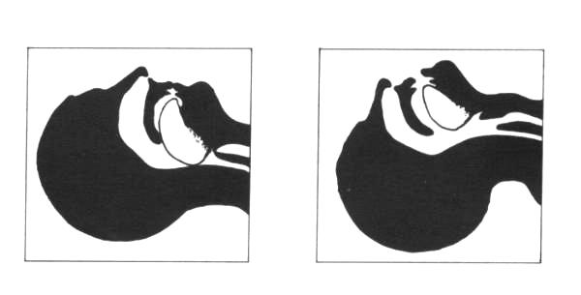
Facând o hiperextensie a capului si ridicând barbia, limba se ridica si elibereaza caile aeriene. Eliberati gâtul de eventualele haine strânse. Îndepartati orice cauza de obstructie evidenta din gura. Aceasta pot fi: dantura rupta, proteze dentare rupte, saliva, sânge etc. Nu pierdeti timpul cautând obstructii ascunse.
B. Breathing – Respiratia
Pastrând caile respiratorii libere ascultati, simtiti si observati daca victima respira adecvat. Ne aplecam asupra victimei cu fata catre torace si ascultati la nivelul cavitatii bucale a victimei zgomotele respiratorii, simtiti daca exista schimb de aer apropiind obrazul de nasul si gura victimei, observati miscarile pieptului
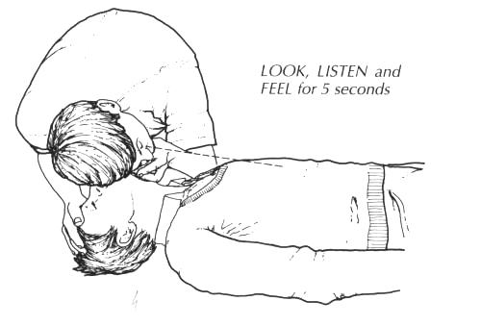
Pentru a decide prezenta sau absenta respiratiei ASCULTATI, SIMTITI SI VEDETI timp de minimum 5-10 secunde.
C. Circulation - Circulatia
Circulatia este realizata de cord. Evaluarea acesteia se face prin verificarea pulsului. Pulsul se poate simti cel mai bine pe artera carotida care este situata în santul format de unul din muschii gâtului si marul lui Adam. Degetele aratator si mijlociu localizeaza marul lui Adam si vor aluneca lateral pe gât pâna se simte bataia în vârful acestora. Pulsul poate fi palpat pe ambele parti ale gâtului dar niciodata în acelasi timp. Aceasta etapa poate fi executata simultan cu verificarea respiratiei, de asemenea timp de 5-10 secunde.
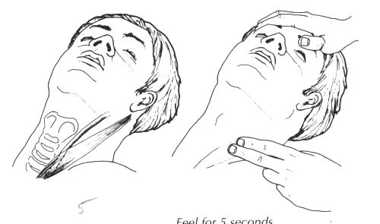

4. Protocoale de interventie
Prim-ajutor de baza

1. Victima nu respira si nu are puls:
Primul gest în aceasta situatie este anuntarea situatiei la 112 solicitând ajutorul echipei medicale calificate si cu dotare corespunzatoare dupa care începem resuscitarea cardio-pulmonara. Daca victima nu respira, nu are puls si esti sigur ca va sosi ajutor profesionist calificat, începe ventilatia artificiala si compresiunile toracice. Ele se executa succesiv.
- În cazul în care sunteti singurul salvator raportul ventilatie masaj cardiac trebuie sa fie de 2:30, acest lucru repetandu-se timp de 2 minute dupa care pacientul se reevalueaza
- În cazul în care sunteti doi salvatori acest raport trebuie sa fie tot de de 2:30.
Tehnica ventilatiei artificiale
Îngenuncheati lânga pacient. Cu capul victimei în hiperextensie se mentine gura usor întredeschisa cu o mâna, în timp ce cu cealalta se sustine fruntea si se penseaza nasul. Inspirati profund aer …
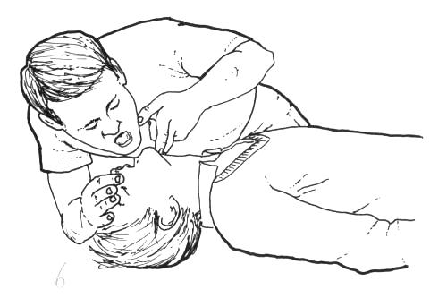
…aseaza-ti etans gura pe gura victimei, si insuflati aer timp de 2-3 secunde. În acelasi timp se verifica daca toracele se ridica atunci când noi insuflam .

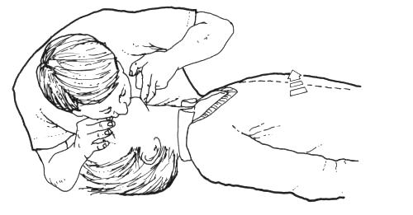
Fiecare respiratie trebuie sa fie suficient de puternica astfel încât toracele sa se ridice. Tineti capul în hiperextensie cu barbia ridicata îndepartând gura de la gura victimei si lasati ca toracele pacientului sa revina. Volumul de aer pe care îl insuflam este mai important decât ritmul în care îl administram.
Tehnica masajului cardiac extern
Cu victima asezata pe spate pe un plan dur se localizeaza punctul de compresie situat în mijlocul sternului.
Îngenuncheati lânga victima, faceti doua ventilatii, dupa care gasiti punctul de compresie.
Aseazam cealalta mâna (cea cu care am reperat apendicele xifoid), peste mâna situata pe stern fara ca degetele sa se sprijine pe torace.
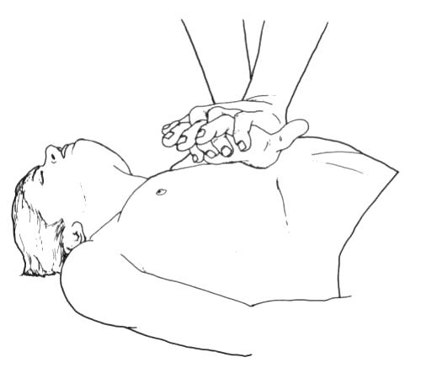
Cu coatele întinse, cu bratele perpendicular pe stern, linia umerilor sa fie paralela cu linia longitudinala a pacientului se fac compresiunile astfel încât sa înfundam sternul cu o adâncime de aproximativ 4-5 cm (numarând cu voce tare, si 1 si 2 si 3 si 4 si 5’’). Frecventa compresiunilor externe trebuie sa fie de 100/min.

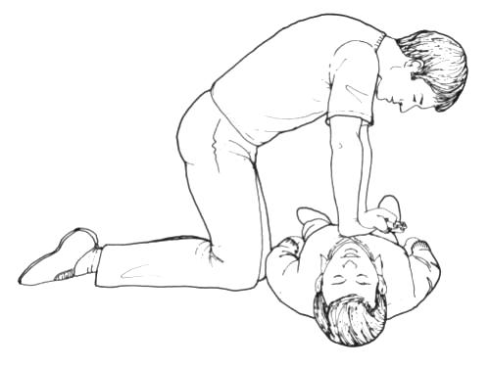
2. Victima nu respira dar are puls:
În acest caz prima etapa de actiune consta din efectuarea unui numar de 10 ventilatii artificiale dupa care vom anunta 112 solicitând ajutor medical calificat. Ne reîntoarcem, reevaluam starea pacientului si vom actiona în functie de ceea ce vom constata. În cazul în care situatia va fi nemodificata vom continua ventilatia (1 ventilatie la 5 secunde), verificând periodic pulsul pacientului.
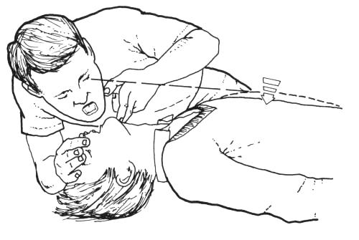
3. Victima respira si are puls:
Daca victima respira si are puls, dar este inconstienta o vom aseza în pozitia laterala de siguranta.
Îngenunchind lânga victima vom elibera caile aeriene prin hiperextensia capului si ridicarea barbiei. Asezam bratul cel mai apropiat al victimei în unghi drept fata de
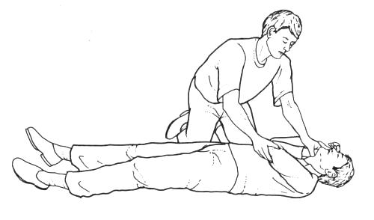
corp, iar antebratul se îndoaie în sus. Vom trece celalalt brat al victimei peste torace asezând dosul palmei pe obrazul victimei.
Se ridica genunchiul ( cel opus fata de salvator) victimei, tragându-l în sus si mentinând piciorul pe pamânt. Cu o mâna vom prinde umarul opus fata de salvator si cu cealalta mâna genunchiul pacientului. Îl vom întoarce lateral spre salvator; ne asiguram ca se sprijina pe genunchi si pe cot, rearanjam capul în hiperextensie si deschidem gura.
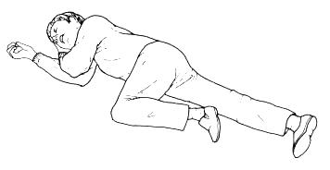

5. Dezobstructia cailor aeriene superioare

1. Pacient constient:
Obstructia cailor aeriene înseamna blocarea cailor aeriene superioare cu un bol alimentar sau un corp strain. Victima se va sufoca. Obstructia poate fi incompleta sau completa. Daca victima este constienta va indica acest lucru prin prinderea gâtului cu o mâna sau cu doua mâini
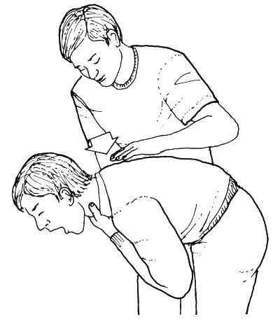
În cazul obstructiei incomplete respiratia este zgomotoasa, pacientul este aplecat în fata si încurajat sa tuseasca.
Daca pacientul nu reuseste sa elimine corpul strain prin tuse si starea lui se deterioreaza se apleaca pacientul in fata si se aplica cu podul palmei 5 lovituri bruste in rediunea interscapulara
Daca aceasta nu da rezultate va trebui sa încercati o alta manevra , numita manevra Heimlich; se aplica atunci când obstructia devine completa. Apropiati-va de victima din spate, cuprindeti-l pe sub brate, îndepartati picioarele, aseaza-ti o mâna la mijlocul distantei dintre ombilic si apendicele xifoid, cu cealalta mâna prindeti mâna înclestata si faceti miscari bruste înauntru si în sus
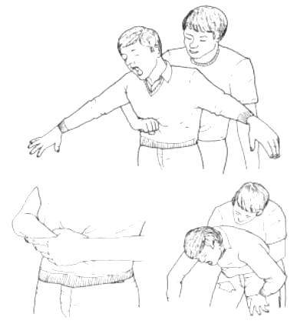
Aceste miscari vor comprima diafragmul care la rândul lui va comprima plamânii si presiunea creata în bronhii va arunca corpul strain în cavitatea bucala. Faceti aceste miscari pâna eliberati caile aeriene.
2. Pacient inconstient:
Daca victima devine inconstienta, strigati dupa ajutor/anuntati 112, asezati-o jos si incepeti RCR 30:2

6. Aspiratia cailor aeriene

Din punct de vedere anatomic, caile aeriene sunt împartite în cai respiratorii superioare si inferioare, limita de separare fiind corzile vocale.
Cauzele comune de obstructie a cailor repiratorii superioare includ: limba, tesuturile moi, sângele, voma, corpii straini si laringospasmul.
La nivelul cailor aeriene inferioare, obstructia poate fi cauzata de secretii, edem, brohospasm, sânge si continut gastric aspirat.
Eliberarea cailor respiratorii superioare se face utilizând un aspirator si o sonda de aspiratie dura de tip Yankauer în cazul în care cauza obstructiei este un lichid, iar în cazul în care cauza obstructiei este un corp strain dur, cum ar fi un bol alimentar, atunci eliberarea cailor respiratorii se face cu ajutorul manevrei Heimlich.

7. Ventilatia pe balon si masca

În cazul resuscitarii cardio-pulmonare materialele de care putem dispune pentru asigurarea avansata a cailor respiratorii si a ventilatiei adecvate includ:
Pipe Guedel sau canula oro-faringiana de diferite marimi:
Pipa Guedel poate fi folosita la orice pacient inconstient, rolul ei fiind mentinerea libera a cailor aeriene superioare. Pipa de marime corespunzatoare si corect introdusa va apasa baza limbii împiedicând caderea acesteia în spate, spre faringele posterior.
Alegerea marimii corespunzatoare pentru pipa se face prin masurarea distantei de la comisura bucala la unghiul mandibulei
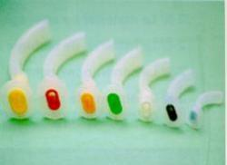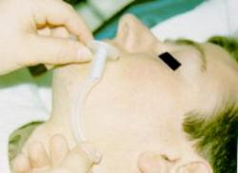

Introducerea pipei Gedel în cavitatea bucala se face tinând pipa cu concavitatea în sus. Când vârful pipei atinge bolta palatina (cerul gurii) se roteste 180 de grade si se continua înaintarea pâna ce capatul extern ajunge la nivelul arcadelor dentare.

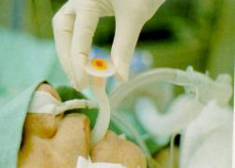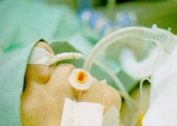

Mastile de ventilatie gura la masca (Pocket mask) de diferite marimi, asigura protectia salvatorului în timpul ventilatiei. La folosirea mastii se asigura o marime corespunzatoare fetei bolnavului.

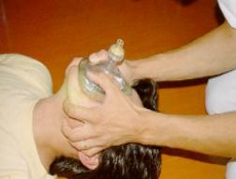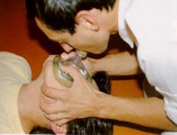

Cu capul asezat în hiperextensie se aplica partea îngusta a mastii pe baza nasului, plasam ferm masca pe fata si o mentinem ferm cu degetele de o parte si de alta a orificiului mastii cu ridicarea concomitenta a mandibulei cu celelalte degete.
Balonul de ventilatie
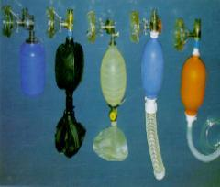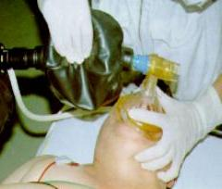

Balonul de ventilatie ofera posibilitatea ventilarii eficace si suplimentarea cu oxigen. Folosind balonul fara rezervor concentratia oxigenului în aerul ventilat nu depaseste 60 %, iar cu rezervor suplimentar de oxigen (care se ataseaza la partea inferioara a balonului) se asigura o ventilatie cu oxigen de 90 % sau chiar peste.

Principii de baza
Defibrilarea reprezinta utilizarea în scop terapeutic a curentului electric administrat in doze mari, într-un interval foarte scurt de timp. Socul electric depolarizeaza instantaneu un cord cu activitate electrica si mecanica ineficienta permitând reluarea unei activitati contractile eficiente.
Argumentele defibrilarii precoce rezulta din urmatoarele:
- ritmul cel mai frecvent întîlnit în SCR este fibrilatia ventriculara
- singurul tratament eficient al FV este defibrilarea.
- succesul defibrilarii depinde de rapiditatea efectuarii manevrei.
- FV tinde sa se degradeze trecând în asistola în câteva minute.
Multi dintre pacientii aflati în fibrilatie ventriculara au sansa supravietuirii fara sechele neurologice chiar daca defibrilarea s-a efectuat tardiv (6-10 minute), cu conditia initierii si efectuarii RCP pâna la sosirea defibrilatorului. Manevrele de RCP pot mentine FV si contribuie la mentinera perfuziei cerebrale si cardiace, în acelasi timp însa nu pot,singure converti FV la un ritm normal.
Viteza efectuarii defibrilarii este factorul determinant al succesului manevrelor resuscitarii. Studiile au aratat prezenta tahicardiei ventriculare ca ritm initial la persoanele care au facut SCR în prespital în conditii ce exclud traumatismele. Acest ritm dureaza însa foarte putin, trecându-se rapid în FV, iar pentru FV singura sansa de resuscitare este defibrilarea. În continuare proportia pacientilor care ramân în FV descreste în fiecare minut, concomitent crescând procentul asistolei, cu mult mai putine sanse de resuscitare. Timp de 4 pâna la 8 minute aproximativ 50% din pacientii în colaps sunt înca în FV. Repetând ca viteza efectuarii defibrilarii ramâne factorul determinant, eforturile se vor concentra pentru a scurta timpul de la aparitia SCR pâna la defibrilare. Acest lucru se poate face si implementând utilizarea pe scara larga a defibrilatoarelor semiautomate.

Traumatologie

1. Notiuni de anatomie a sistemului osteo-articular
Corpul omeneesc este împartit în 4 segmente:
- Cap
- Gât
- Trunchi
- Membre
Capul reprezinta segmentul superior si este format din craniu si oasele fetei.
Gâtul este segmentul care leaga capul de trunchi.
Trunchiul cuprinde trei regiuni:
- toracele
- abdomenul
- bazinul
Toracele este regiunea superioara a trunchiului, delimitata înapoi de coloana vertebrala, înainte de stern, lateral de cele 12 perechi de coaste si în jos de muschiul diafragm. Cutia toracica contine plamânii, inima, vasele mari, traheea, bronhiile si esofagul.
Abdomenul este regiunea de mijloc a trunchiului, contine organele digestiei: ficat, stomac, intestin subtire si gros, pancreasul precum si splina si rinichii.
Bazinul este regiunea inferioara a trunchiului, cuprinde vezica urinara, organele genitale interne. Portiunea inferioara a bazinului este pelvisul.
Membrele sunt parti ale corpului legate de trunchi, care se clasifica în membre superioare si inferioare.
Membrele superioare cuprind patru segmente:
- umar
- bratul este partea dintre umar si cot
- antebratul reprezinta sectiunea dintre cot si mâna
- mâna este partea terminala a membrului superior.
Centura membrului superior formeaza scheletul umarului si asigura legatura dintre oasele membrului liber si toracele osos. Ea este constituita din doua oase: clavicula si scapula.
Membrele inferioare cuprind:
- coapsa este portiunea dintre sold si genunchi
- gamba reprezinta portiunea dintre genunchi si picior
- piciorul este partea terminala a membrului inferior.
Centura membrului inferior se compune din doua oase coxale. Oasele coxale se unesc inainte între ele, înapoi cu sacrul si coccigele, formtnd peretele osos al unei cavitati importante numita pelvis.
Aparatul locomotor îndeplineste functiile de miscare ale diverselor parti ale corpului. Este alcatuit din sistemul osteo-articular specializat pentru functia de sustinere si sistemul muscular pentru functia de miscare. Oasele au rol în sustinerea muschilor si mentin pozitia verticala a corpului. Articulatiile permit miscarile oaselor Ele sunt mobile, semimobile si fixe. O articulatie este formata dintr-o cavitate articulara fixa si un cap articular mobil, înconjurate de o capsula articulara. Muschii efectueaza miscarile. Ele sunt înserati pe oase si produc miscarea lor prin contractii. Deosebim doua categorii de muschi:
- Muschii scheletici fixati pe oase sau muschi striati, care dau contractii si care servesc pentru miscarile corpului.
- Muschii viscerali sau muschii netezi, sunt muschii organelor interne.
Scheletul omului este alcatuit din peste 200 de oase de diverse forme:
- lungi, late, scurte.
Scheletul capului este format din oasele cutiei craniene si oasele fetei
Scheletul trunchiului cuprinde coloana vertebrala, sternul si coastele.
Coloana vertebrala este alcatuita din 33-34 de vertebre: 7 vertebre cervicale, 12 vertebre dorsale, 5 vertebre lombare, 5 vertebre sacrale sudate între ele (sacrul) si 4-5 vertebre coccigiene sudate între ele.
Scheletul membrelor cuprinde scheletul membrului superior, scheletul membrului inferior.
Scheletul membrului superior este alcatuit din osul bratului sau humerus, oasele antebratului: cubitus sau ulna (înauntru), radius (în afara) si oasele mâinii.
Scheletul umarului este constituita din doua oase: clavicula si scapula.
Scheletul membrului inferior este alcatuit din osul coapsei sau femurul, oasele gambei: tibia (înauntru) si peroneul ( în afara), rotula înaintea genunchiului, oasele piciorului.
Oasele bazinului cuprind ilionul, ischionul si pubis.

2. Evaluarea primara a pacientului traumatizat
In cazul pacientilor traumatizati foarte important este sa stim exact ce trebuie si ce nu trebuie sa facem. Orice greseala comisa poate agrava starea bolnavului punându-i viata în pericol.
Obiectivul principal urmarit în cazul pacientilor traumatizati consta în asigurarea tratamentului precoce si corect pentru ca acest lucru poate îmbunatatii semnificativ ulterior reabilitarea bolnavului. Deci principiul fundamental care trebuie sa conduca comportamentul nostru în timpul unei urgente este:
A NU AGRAVA STAREA VICTIMEI !
Secventele urmarite în cazul acestor situatii sunt similare cu cele întâlnite la pacientii fara traumatisme.
Evaluarea zonei si siguranta salvatorului ramân în atentia noastra.
- Sa devina sigur locul accidentului: semnalizare, corspuncatoare , asigurare ca nu este expus avalanselor, alunecarii etc
- Îndepartarea accidentatului de pericolul iminent sau de cauza accidentului evitând riscurile si / sau agravarea situatiei.
  - eliberarea cailor aeriene - în acest caz nu se face hiperextensia capului ci subluxatia mandibulei.
  - verificarea respiratiei prin: simt - vad - aud
  - verificarea pulsului
Daca este necesar se încep imediat manevrele de resuscitare exceptie fiind situatia în care se constata existenta unei hemoragii masive, situatie când se realieaza hemostaza apoi se vor începe manevrele de resuscitare.
În toate cazurile de trauma se are în vedere posibilitatea existentei leziunii de coloana cervicala.
Suspiciunea existentei leziunii de coloana cervicala apare:
- la orice pacient politraumatizat (pacientii care au mai mult de doua leziuni din care cel putin unul pune viata în pericol).
- la orice pacient care a suferit un traumatism la nivelul capului
- la orice pacient care prezinta traumatism la nivelul toracelui în apropierea capului
- la orice pacient constient, care acuza dureri la nivelul gâtului
- la orice pacient care prezinta crepitatii sau deformari la nivelul gâtului pacientului
- la orice pacient care prezinta un status mental alterat (aflati sub influenta alcoolului...)
Infirmarea suspiciunii de leziune la nivelul coloanei cervicale se poate face numai pe baza examenului radiografic.
Atentie sporita trebuie acordata imobilizarii coloanei vertebrale cervicale. Pentru acest lucru folosim gulere cervicale.
Pentru fixarea gulerului cervical întotdeauna este nevoie minimum de doua persoane!!! Un salvator se aseaza la capul pacientului, va fixa capul si cu o miscare ferma va aseza capul în ax,
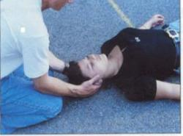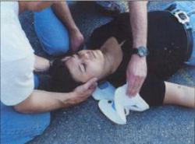

cel de-al doilea salvator v-a fixa gulerul cervical. Important este sa se îndeparteze toate hainele din jurul gâtului pacientului. Se începe cu introducerea gulerului dinspre partea posterioara a gâtului fara a-l mai misca

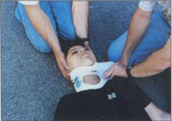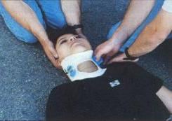

3. Evaluarea secundara a pacientului traumatizat
Odata verificate si asigurate functiile vitale se efectueaza o evaluare secundara, care consta dintr-o evaluare mai detailata, din cap pâna în vârful picioarelor, cautându-se alte posibile leziuni.
Pentru a realiza o examinare amanuntita se dezbraca complet pacientul având totusi grija sa-l protejam de hipotermie.
Evaluarea secundara urmeaza verificarea urmatoarelor puncte:
Examen neurologic de baza – scara AVPU
O metoda utila de evaluare folosita in urgenta este scara AVPU .
- A - pacient alert, orientat, poate vorbi coerent
- V – pacientul raspunde la comenzi vocale
- P – pacientul raspunde doar la stimuli durerosi ( P=Pain)
- U – pacientul nu raspunde la nici un stimul ( pacient comatos) (U=Unrespinsive)
Evaluarea si tratamentul leziunilor capului, gâtului
- rani, contuzii, hemoragii
- se examineaza urechea, nasul, gura
- leziuni oculare
- leziuni osoase
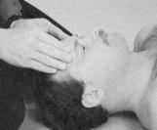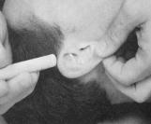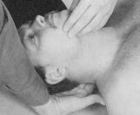

Evaluarea si tratamentul leziunilor la nivelul toracelui
- evaluarea durerii si / sau a dificultatii respiratiei
- rani, contuzii, hemoragii
- leziuni osoase
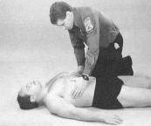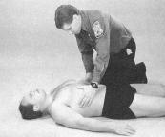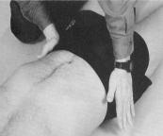

Evaluarea si tratamentul leziunilor la nivelul abdomenului si bazinului
- a se evalua daca exista durere abdominala
- rani, hemoragii
- leziuni osoase, fracturile la acest nivel sunt deosebit de grave, ele pot afecta organele genitale interne, vase mari, rectul.
Evaluarea si tratamentul leziunilor la nivelul extremitatilor
- rani, contuzii sau hemoragii
- a se evalua existenta durerii
- se palpeaza pulsul periferic
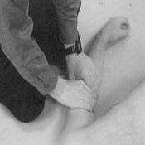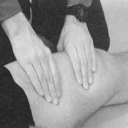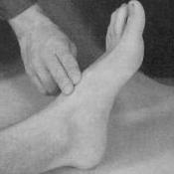
Traumatisme osteo-articulare
Traumatismele osteo-articulare apar ca atare sau în cadrul unor politraumatisme.
1. Fracturi si imobilizarea lor
Fracturile sunt leziuni ce apar în urma actiunii unui traumatism puternic asupra osului, constând în întreruperea continuitatii acestuia. În functie de modul de actiune a agentului vulnerant, de intensitatea lui fracturile pot fi de mai multe feluri:
- fracturi închise - tegumentele în jurul focarului de fractura sunt intacte
- fracturi deschise - focarul de fractura comunica cu exteriorul printr-o plaga
- fracturi directe - în care agentul traumatizant actioneaza chiar la locul de producere a fracturii
- fracturi indirecte - traiectul de fractura apare la distanta de la locul de actiune al agentului vulnerant
De asemenea, traiectul fracturii poate avea aspecte foarte variate, dupa mecanismul de producere: fracturi spiroide, fracturi cu înfundare, deplasate. La fel pot fi fracturi complete, interesând întreaga circumferinta a osului sau incomplete (partiale). La batrâni sau la persoane cu diverse afectiuni osoase pot apare fracturi în urma unor traumatisme minore, sau chiar la efectuarea unui pas gresit.
Pentru recunoasterea unor fracturi sunt doua grupe de semne:
Semne de probabilitate
- durere spontana sau întru-n punct fix, exacerbata la palpare sau mobilizare
- impotenta functionala a membrului afectat
- deformarea si scurtarea regiunii
- echimoze tardive
- tumefactie, edem, cresterea temperaturii locale
Semne de certitudine (semne sigure)
- mobilitate anormala în focar
- perceperea palpatorie de crepitatii osoase
- netransmiterea miscarilor distal de focarul de fractura
- întreruperea evidenta ( la inspectie sau palpare ) a continuitatii osoase
METODA CEA MAI SIGURA DE DIAGNOSTIC ÎN CAZUL SUSPICIONARII UNEI FRACTURI ESTE EFECTUAREA RADIOGRAFIEI.
Fracturile se pot însotii de o serie de complicatii:
Complicatii imediate:
- transformarea unei fracturi închise într-o fractura deschisa
- lezarea vaselor sau a nervilor aflate în vecinatate
- infectia focarului de fractura
Complicatii tardive (întârziate):
- cicatrizarea anormala a plagii osoase (în unele boli cronice)
- pseudartroza (întârzierea consolidarii fracturii)
- calusul vicios
Imobilizarea provizorie a fracturilor se face în scopul împiedicarii miscarilor fragmentelor osoase fracturate, pentru evitarea complicatiilor care pot fi provocate prin miscarea unui fragment osos. Mijloacele de imobilizare sunt atelele speciale sau cele improvizate, de lungimi si latimi variabile, în functie de regiunile la nivelul carora se aplica. Pentru a avea siguranta ca fractura nu se deplaseaza nici longitudinal si nici lateral imobilizarea trebuie sa cuprinda în mod obligatoriu articulatiile situate deasupra si dedesubtul focarului de fractura. Înainte de imobilizare se efectueaza o tractiune usoara, nedureroasa a segmentului în ax. Acest lucru este valabil numai în cazul fracturilor închise. Fracturile deschise se imobilizeaza în pozitia gasita, dupa pansarea plagii de la acel nivel, fara a tenta reducerea lor prin tractiune.
Tipuri de atele speciale:
- atele Kramer (confectionate din sârma)
- atele pneumatice (gonflabile)
- atele vacuum
Atele improvizate: din scândura, crengi de copac...
Fracturile membrului superior:
- Fracturile claviculei se produc mai frecvent prin traumatisme indirecte si mai rar directe, sediul de predilectie constituind-ul zona medie a claviculei. Pozitia în care trebuie sa se efectueze imobilizarea provizorie este cu cotul de partea bolnava împins catre spate si în sus.
- Fracturile humerusului (bratului) se produc mai frecvent prin traumatism direct. La imobilizarea fracturii drept atela putem folosi chiar toracele de care se fixeaza segmentul fracturat cu ajutorul unei esarfe.
- Fracturile antebratului se produc mai frecvent prin traumatism direct. Imobilizarea fracturii se poate face cu oricare tip de atela speciala sau folosind atele improvizate.
- Fracturile oaselor mâinii se imobilizeaza pe fata palmara de la cot la degete
Fracturile membrului inferior:
- Fracturile femurului se produc prin traumatism direct sau indirect. Pentru imobilizare se folosesc doua atele inegale. Atela mai lunga se aplica pe fata laterala externa a membrului inferior si se întinde de deasupra oaselor bazinului pâna la calcâi. Atela mai scurta se aplica pe partea interna si se întinde de la regiunea inghinala pâna la calcâi. Când femurul este fracturat în apropierea genunchiului imobilizarea se poate realiza folosind o singura atela trecute prin partea din spate a membrului din regiunea fesiera pâna la calcâi.
- Fracturile gambei sunt foarte frecvente iar imobilizarea poate fi facuta cu orice tip de atela.
- Fractura de rotula se produce prin cadere în genunchi, se imobilizeaza în atele posterioare.
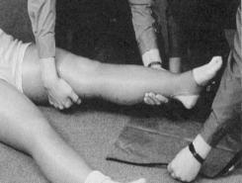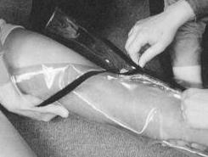
Fracturile costale nu se imobilizeaza. Exceptie situatia voletului costal Voletul costal este minimum dubla fractura la doua coaste învecinate. Imobilizarea se face prin înfundarea zonei respective împiedicând astfel miscarile segmentelor la acest nivel. Semnele si simptomele constau în dificultatea respiratiei, miscarea paradoxala a segmentului (în inspir când toracele se destinde fragmentul se înfunda; la expir când toracele se micsoreaza fragmentul se deplaseaza spre exterior), durere, cianoza
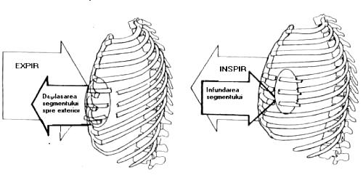
- Fracturile la nivelul bazinului. Odata depistata fractura la acest nivel pacientul ramâne nemiscat, nu se mai permite mobilizarea lui si se tine pe un plan dur în pozitie culcat pe spate.

2 Entorsa
Forma minora a traumatismelor articulare, în care nu se pierde contactul permanent între suprafetele articulare si consta din întinderea sau ruptura unuia sau mai multor ligamente ale unei articulatii. Primul ajutor consta în imobilizarea provizorie acest lucru v-a ameliora durerea, care este de o mare intensitate.
3. Luxatia
Este leziunea care consta din pierderea contactului normal dintre suprafetele articulare ale oaselor care formeaza o articulatie (deplasarea capetelor osoase ale unei articulatii). Primul ajutor consta din imobilizarea provizorie a membrului afectat fara a tenta reducerea luxatiei. Accidentatul se transporta la spital

Traumatismele partilor moi
În functie de starea tegumentului traumatismele pot fi închise - contuzii - sau deschise - plagi.
1. Contuziile
Sunt traumatisme ce rezulta din actiunea unui agent vulnerant mecanic, care produce leziuni tisulare, pastrând însa integritatea tegumentelor. În fuctie de forta de actiune al agentului vulnerant, contuziile pot fi superficiale, profunde sau mixte.
Echimoza este forma cea mai simpla de contuzie, ce apare datorita ruperii vaselor sangvine din tesutul subcutanat (apare ca o zona rosie albastruie, care în câteva zile îsi modifica culoarea, devenind vânata, apoi galben-verzuie).
Hematomul este o tumefiere dureroasa, de volum variabil, ce apare din cauza acumularii între tesuturi sau organe, a unei cantitati variabile de sânge, prin ruperea accidentala a unor vase sangvine mai mari.
2. Plagile
Plagile sunt leziuni produse de agenti mecanici, fizici, chimici. În cazul plagilor, o mare importanta prezinta intervalul dintre producerea lor si momentul aplicarii primului tratament. Astfel, se considera o plaga recenta aceea careia i se aplica tratament într-un interval de 6-8 ore de la producere (plaga neinfectata), peste acest interval majoritatea plagilor fiind infectate.
Subiectiv plagile sunt marcate prin durere, obiectiv remarcam alaturi de prezenta plagii si hemoragie de intensitate variabila, care o însoteste.
Tratamentul plagilor urmareste prevenirea complicatiilor si obtinerea unei vindecari cât mai rapide si de buna calitate. Consta din toaleta locala a plagii si pansarea lor.
3. Hemoragii
Hemoragia reprezinta scurgerea sângelui în afara sistemului vascular printr-una sau mai multe solutii de continuitate.
Dupa tipul vasului lezat poate fi:
- arteriala: în care sângele tâsneste ritmic, sincron cu bataile inimii;
- venoasa: sângele se exteriorizeaza cu presiune constanta, relativ modesta;
- capilara: este o hemoragie difuza, fara a se identifica un vas de calibru mai mare ca sursa principala a hemoragiei;
În functie de sediul sângerarii:
- externa: sângele se scurge în afara, printr-o solutie de continuitate tegumentara ( plaga )
- interna: sângele se acumuleaza într-una din cavitatile normale ale organismului;
- exteriorizata: caracterizata prin hemoragie interna într-un organ cavitar, urmata de eliminarea sângelui la exterior pe cai naturale
epistaxis: hemoragia mucoasei nazale;
hematemeza: eliminarea pe gura, prin varsatura, de sânge amestecat cu cheaguri si eventual resturi alimentare;
În hemoragii puternice poate fi sânge rosu, proaspat, nealterat, sau în sângerari reduse poate fi varsatura cu aspect de zat de cafea (când sângele stagneaza în stomac).
melena: exteriorizarea sângelui acumulat în tubul digestiv, prin defecatie. Scaunul este lucios, negru, moale, de aspectul si culoarea pacurei.
rectoragia: exteriorizarea de sange rosu, nedigerat, pe cale anala
hematuria: reprezinta hemoragia la nivelul aparatului urinar, exteriorizat prin mictiune;
Dupa cantitatea de sânge pierdut, hemoaragia poate fi:
- mica: se pierde o cantitate de sânge pâna la 500 ml
- medie: se pierde 500-1000 ml de sânge si apar urmatoarele semne: agitatie, ameteli în ortostatism;
- mari: cantitea de sânge pierduta 1000-1500 ml iar semnele clinice sunt urmatoarele: paloare, tahicardie, transpiratii reci, hipotensiune arteriala, tahipnee;
- cataclismice: pierderi de sânge de peste 1500-2000 ml, TA nemasurabila, pacient inconstient;
4. Hemostaza
Oprirea sângerarii poarta denumirea de hemostaza.. Ea poate fi spontana în cazul unor hemoragii mici, prin interventia mijloacelor proprii organismului, dar de cele mai multe ori este necesara interventia altor persoane, care sa realizeze hemostaza. Hemostaza poate fi provizorie sau definitiva.
Hemostaza proviorie se poate realiza prin:
- compresiune digitala
- pansament compresiv
- garou
Compresiunea digitala. Compresiunea corect executata pe vasul ranit trebuie sa se aplice deasupra ranii în cazul unei hemoragii arteriale si sub plaga în cazul unei hemoragii venoase, tinând cont de sensul circulatiei. Când hemoragia nu poate fi stapânita prin compresiune exercitata la distanta, se poate folosi compresiune directa în care caz compresiunea vasului ce sângereaza se face cu degetul introdus direct în plaga. Aceasta metoda nu poate fi decât de scurta durata, trebuind sa recurgem la alta care s-o suplineasca si sa o completeze.
Pansamentul compresiv este una din cele mai eficiente metode folosite pentru a realiza o hemostaza provizorie. În lipsa unui pansament steril se poate folosi pentru a pune pe plaga o batista, o cârpa curata, peste care se strânge pansamentul circular (fasa).
Aplicarea garoului este ultima varianta la care apelam. Garoul poate fi improvizat folosind curea, cravata, fular, sfoara, etc. Se foloseste doar în cazuri extreme si în situatia în care hemoragia nu se putea controla prin alte metode (amputatie de membru). Important este oprirea hemoragiei fara a comprima excesiv tesuturile. Garoul, odata cu oprirea sângerarii, produce oprirea circulatiei sângelui în portiunea de membru situata dedesubtul lui. Din aceasta cauza mentinerea sa mai mult de 2 ore poate duce la complicatii deosebit de grave. Totdeauna la montarea unui garou trebuie atasat un bilet, care însoteste bolnavul, si pe care se noteaza obligatoriu urmatoarele date: nume, prenume, ora exacta a aplicarii garoului. Din 15 in 15 minute se slabeste putin garoul pentru a permite irigarea segmentului de membru subiacent.
Ridicarea garoului se face doar în conditii de spital si de personal competent.
Hemostaza definitiva se obtine prin obliterarea permanenta si definitiva a vasului care sângereaza. Cel mai folosit procedeu fiind prin ligatura cu fire.
5. Pansamente
Se aplica diferentiat dupa regiunea anatomica:
La cap, pansamentele se realizeaza cu ajutorul feselor, tipica pentru acest segment fiind capelina care începe cu 2 ture circulare trecute pe frunte, deasupra sprâncenelor, pavilioanelor urechii dupa care se trece succesiv înainte si înapoi (spre radacina nasului si spre ceafa), de mai multe ori, pâna când acopera tot capul. Capetele feselor se fixeaza apoi cu câteva ture circulare.
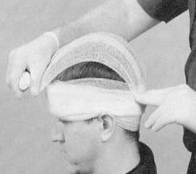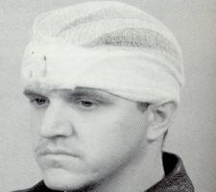

Pentru nas, barbie, ochi si urechi se realizeaza asa numitul pansament ‘în prastie’, cu ajutorul unei fâsii de tifon de 30-50 cm, despicata la capete, cu o parte centrala nedespicata, care se aplica la nivelul plagii, legând capetele taiate încrucisate.
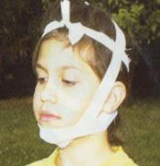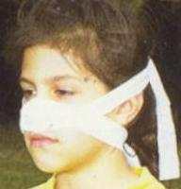

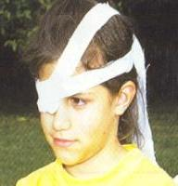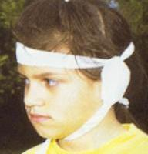

La nivelul toracelui si abdomenuluise face în functie de tipul plagii si localizare. În cazul plagilor penetrante (adânci) aflat la nivelul toracelui folosim comprese de dimensiuni mai mari decât plaga si-l vom fixa cu benzi de leucoplast pe trei laturi. A patra latura se lasa liber, nefixata, permitând pansamentului sa functioneze ca o supapa. În timpul inspirului, când toracele se destinde, pansamentul se v-a lipi de torace nepermitând intrarea aerului. În timpul expirului, când toracele revine, pansamentul se departeaza de peretele toracelui, permitând iesirea aerului si la acest nivel.
Daca avem o plaga abdominala vom folosi pansament pe care de aceasta data îl vom fixa pe toate cele patru laturi. Daca plaga este complicata cu evisceratia (iesirea organelor abdominale în exterior) vom folosi un pansament umed.
La membre pansamentele se realizeaza cu ajutorul feselor circulare, în spirala.
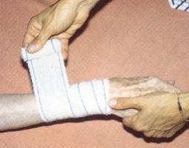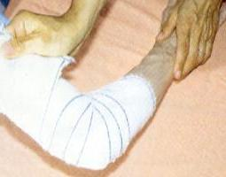

Daca plaga este produsa de un corp contondent, care se afla înca în plaga, se lasa acolo, va fi imobilizat în pozitia gasita si se transporta de urgenta la spital.

3.6. Mobilizarea traumatizatului
3.6.1 Degajarea pacientului traumatizat
La locul accidentului se face doar în scopul prevenirii pericolului iminent care poate sa apara. Degajarea victimei se face de persoane bine instruite stiind faptul ca o mobilizare incorect efectuata poate agrava foarte mult situatia pacientului. .

3.6.2 Transportul traumatizatilor pe targi
Pentru asezarea pacientului pe targa de lemn se cunosc minimum trei modalitati:
Una din variante ar fi prin asearea targii lânga victima, la comanda celui care fixeaza capul victimei, aceasta se întoarce lateral si un salvator va împinge targa sub pacient. Pentru a ne ajuta de aceasta metoda este nevoie de minimum patru salvatori. Unul din salvatori se aseaza la capul pacientului mentinându-l în ax, ceilalti trei salvatori se vor aseza lateral de pacient astfel: un salvator se pozitoneaza în dreptul toracelui asezând o mâna pe umarul victimei si cealalta mâna la nivelul soldului, al doilea salvator se pozitioneaza în dreptul soldului asezând o mâna la nivelul toracelui încrucisând mâna lui cu cea a salvatorului asezat în dreptul toracelui. Cealalta mâna o va aseza pe coapsa victimei. Cel de al treilea salvator se aseaza în dreptul picioarelor victimei
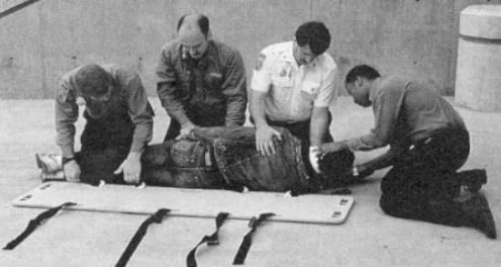

- O alta varianta consta din ridicarea pacientului de cei patru salvatori, ridicare efectuata la comanda celui care fixeaza capul victimiei. Salvatorii îsi vor introduce mâinile sub pacient cu palma orientata în sus, ei fiind asezati la acelasi nivel descris mai sus.
Cea de-a treia varianta necesita de asemenea minimum patru persoane. Unul asezat la capul victimei, fixeaza coloana si comanda miscarile. Ceilalti se vor aseza calare peste victima si-l vor ridica din aceasta pozitie. Dupa ce este ridicat o alta persoana v-a împinge targa sub pacient
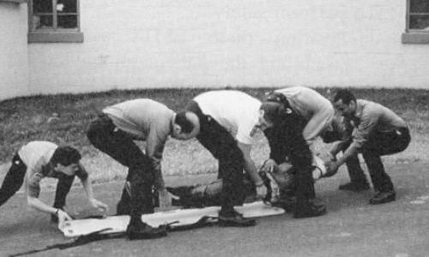

Targa metalica are avantajul ca este format din doua piese ceea ce usureaza foarte mult folosirea lui. Se poate regla lungimea targii în functie de lungimea victimei. Pentru a utiliza targa este nevoie de asemenea de minimum trei persoane. Cel care sta la capul victimei si tine capul imobilizat v-a conduce operatiunea. Ceilalti salvatori vor întoarce victima lateral odata pe partea stg apoi pe partea dreapta, astfel încât sa se poate pozitiona targa sub pacient

Targa vacuum este poate cea mai optima varianta de imobilizare ce se poate recomanda a se folosi pentru transportul pacientului traumatizat. Targa vacuum fiind de fapt o saltea din care se extrage aerul, ea poate fi modelata dupa forma corpului victimei. Acest lucru asigura o imobilizare suplimentara a coloanei cervicale, nepermitându-i nici miscarea de lateralitate miscare care era totusi posibila prin simpla folosire doar a gulerului cervical.
Transportul cu sania Akija sau UT 2000 reprezinta modalitatile specifice de transport salvamont al aciidentatului in zona montana

Degeraturile

Reprezinta cea mai frecventa leziune prin frig si se produce atunci cand tesuturile umane ating temperatura de – 3, – 4 ºC , printr-o expunere suficient de lunga la temperaturi sub - 6 °C .
Factori favorizanti :
- Umiditatea crescuta
- Vantul
- Epuizarea
- Haine si incaltaminte stramta
- Alcoolul si fumatul
- Imobilizarea
- Hipoxia
- Stressul

Mecanismele degeraturii :
- Formarea cristalelor de gheata in spatiul extracelular , deshidratare extracelulara si moarte celulara
- Tulbulari vasculare :
- Sunt punctul de atac
- Initial are loc vasoconstrictie si apoi vasodilatatie rezultand edem si flictene ( vezicule cu lichid) local.

Semne si simptome :
- Senzatie de frig
- Scaderea motilitatii voluntare
- Durere locala
- Senzatia de arsura locala
- Eritem
- Parestezii
- Anestezie locala
- Paloarea regiunii
- Rigiditate
Dupa dezghetarea regiunii :
- Edem local
- Flictene
- Escare negre dure uscate
Clasificarea degeraturilor :
- Gradul I – hiperemie si edem ; dupa dezghetare , zona afectata este dureroasa si cianotica
- Gradul II – edem , eritem , flictene , nu se produc necroze profunde .
- Gradul III – edem si coloratia gri albastra a tegumentelor .
- Gradul IV – cianoza intensa , flictene , edem ; gangrena apare la cateva ore de la accident .
Clasificarea folosita in serviciile de urgenta :
- Degeratura superficiala – pielea este albicioasa cu aspect ceros si tesuturi moi .
- Degeratura profunda – tesuturi dure cu aspect congelat .
Tratament :
- Profilaxia – masuri de protectie :
- Imbracaminte si incaltaminte adecvata ;
- Alimentatie adecvata ;
- Vitamine ;
- Primul ajutor :
- Scoaterea accidentatului de sub actiunea frigului ;
- Inlaturarea factorilor mecanici ce produc staza vasculara ( haine , incaltaminte stramta ) ;
- Imbracarea accidentatului cu haine uscate si calduruase ;
- Evacuarea rapida pentu a evita ciclul degeratura – dezghet – degeratura ;
- Reincalzirea rapida – extremitatile inghetate pot fi introduse timp de cateva minute in apa calda ( maxim 40*C) , doar daca accidentatul poate fi transportat de urgenta la spital !!! .
- Aplicarea unui pansament steril ;
- De evitat :
- Frictionarea regiunilor degerate cu zapada , deoarece traumatizeaza tesuturile si favorizeaza infectiile ;
- Reinghetarea .

HIPOTERMIA

Din punct de vedere al actiunii frigului organismul uman este impartit in doua zone :
- nucleul central ( creier , gat , organe toracice si abdominale ) ce au temperatura constanta de 37°C .
- invelisul nucleului central ( pielea , tesut subcutanat muschi) al carui temperatur variaza .
Hipotermia se defineste ca scaderea temperaturii centrale sub 35°C .
Exista 3 stadii de hipotermie :
- Hipotermia usoara ( 32-35°C)
- Hipotermia moderata ( 30-32°C)
- Hipotermia severa ( sub 30°C)

- Hipotermia usoara ( temperatura centrala 35 - 32°C )
- Simptome neuro-musculare
- frisoane
- oboseala musculara
- tulburari de comportament
- halucinatii
- obnubilare
- excitatie nervoasa

- Semne cutanate
- tegumente reci , marmorate la extremitati
- hipersensibilitate cutanata
- Semne respiratorii
- tahipnee ( cresterea frecventei respiratorii)
- Simptome cardiovasculare
- tahicardie ( accelerarea ritmului cardiac )
- hipertensiune arteriala
- Hipotermia medie ( 30-32°C)
- Semne neurologice
- disparitia frisoanelor
- rigiditate , hipertonie musculara
- abolirea reflexelor osteotendinoase
- tulburari de constienta ( prostratie , disartrie , lentoarea ideatiei , somnolenta )
- pierderea constientei sub 31°C
- Semne cutanate
- tegumente reci , livide si cianotice
- anestezie cutanata
- uneori degeraturi
- Semne respiratorii
- cianoza
- bradipnee ( scaderea frecventei respiratorii)
- Semne cardiovasculare
- colaps ( scaderea tensiunii arteriale, puls )
- creste riscul tulburarilor cardiace ( fibrilatie ventriculara stop cardiorespirator )

- Hipotermia severa ( temperatura sub 30°C )
- bradicardie majora . puls carotidian si femural imperceptibile
- hipoventilatie
- midriaza bilaterala
- coma apare sub 28°C

Elemente de gravitate :
- Varsta , bolile asociate
- Timpul scurs pana la aplicarea ingrijirilor medicale
- Durata expunerii la frig
- Temperatura centrala sub 32°C
- Factorii climaterici : umiditate , vant
- Intoxicatii asociate : alcool , nicotina , cofeina
- Stopul cardio respirator
Tratament
- Protectia termica
- scoaterea accidentatului de sub actiunea frigului
- adapostirea accidentatului pana la transport
- schimbarea hainelor ude cu haine uscate si calduroase
- invelirea cu paturi si folie Sirius
- in cazul stopului cardiorespirator se incepe resuscitarea
- Transport
- se face de urgenta la cea mai apropiata cabana sau spital
* la cabana :
1.anuntati salvarea ,
2.daca transportul la spital nu este posibil imediat se poate face :
- incalzire in baie calda 30°C crescand lent temperatura pana la maxim 40°C.
- ceai cald bine indulcit
* la spital
De evitat :
- reincalzirea prin frictionare
- reincalzirea brusca la temperaturi mari 40 – 50°C

MUSCATURA DE VIPERA

Viperele atacă în general doar dacă sunt ameninţate, muşcătura reprezentând un mijloc de apărare. Majoritatea turiştilor sunt muşcaţi de vipere pentru că le-au călcat din neatenţie.
Semne ale muşcăturii de viperă:
- durerea acută;
- tumefierea (umflarea) zonei afectate;
- una sau două urme de înţepătură;
- alte simptome generale: senzaţie de greaţă, vomă, tulburări de vedere, dificultăţi de respiraţie (tahipnee), hipersudoraţie (transpiraţie excesivă), dureri abdominale.
Tratament
- calmarea pacientului si punerea lui in repaus pentru a reduce frecventa pulsului, astfel veninul sa nu pătrunda mai repede în torentul circulator;
- în caz de hipotermie, se asigura protectie termica;
- înlăturaţi veninul din plaga muscata cu pompa Aspivenin şi dezinfectaţi rana cu apă oxigenată, (dacă aveţi leziuni bucale , NU folosiţi cavitatea orală pentru a suge veninul, puteţi ajunge să vă otrăviţi voi înşivă)
- se aplica pansament steril
- se aplica garou deasupra muscaturii notand ora la care a fost aplicat ( daca transportul dureaza mai mult, garoul se slabeste cateva zeci de secunde din 15 in 15 minute
- imobilizarea membrului muscat in atela si transport e urgenta la spital , în vederea administrării serului antiviperin sii a tratamentului de specialitate.

Sursa documentare : internet
Bibloigrafie:
SMURD Targu Mures – Curs de prim ajutor
Advanced Life Support 5-th edition – Resuscitation Council UK
Oxford handbook – Emergencies in clinical medicine 2007

